 |  | 데이터융복합∙소비자리서치 전문 연구기관  컨슈머인사이트 보도자료  (Telecom Report `22-5)
기관 | 컨슈머인사이트 |  | 이메일 | parkkh@consumerinsight.kr
문의 | 박경희 본부장 |  | 연락처 | 02) 6004-7619
배포일 | 2022년 3월 24일(목) 배포 |  | 매수 | 4매

성인 5명 중 3명 “유료 구독서비스 이용 중”
컨슈머인사이트 ‘이동통신 기획조사’ 구독서비스 이용특성 비교
- 작년 하반기 57%로 상반기보다 7%포인트 증가
- 영상∙음악 등 콘텐츠 서비스 구독 비중 압도적
- 1인당 2.2개 서비스 이용…평균 비용은 4만3000원
- 이용 꺼리는 이유는 구독료 부담과 원하는 상품 없어서
- 만족률과 이용의향률은 제자리걸음…성장 동력 제한적

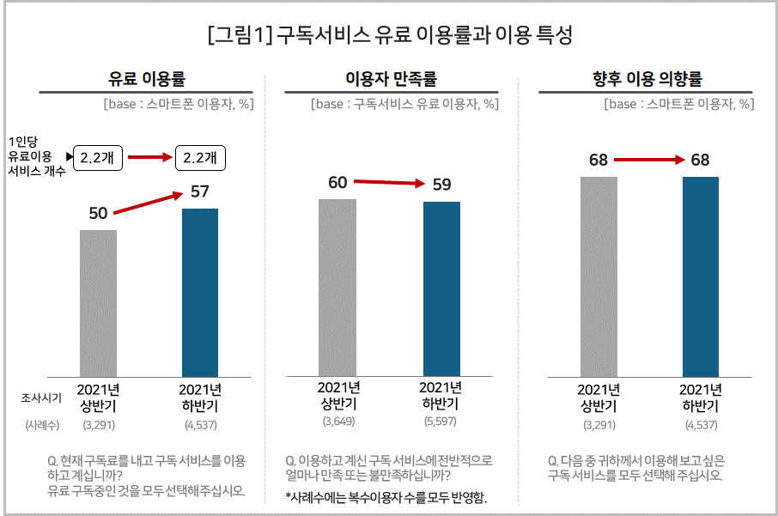

다양한 상품을 선택해 정기적으로 배송받는 '구독 서비스'를 유료로 이용하는 소비자가 5명 중 3명꼴인 57%에 달했다. 이용자는 영상∙음악 등 콘텐츠를 중심으로 평균 2.2개 서비스(카테고리)를 구독하고 있으며 서비스별 월 평균 구독료는 4만3000원이었다.
데이터융복합·소비자리서치 전문 연구기관 컨슈머인사이트가 매년 2회(상·하반기 각 1회, 회당 표본 규모 약 4만명) 실시하는 `이동통신 기획조사`에서 20세 이상 스마트폰 이용자 4537명에게 구독서비스 이용 현황과 특성을 묻고 지난해 상∙하반기 조사 결과를 비교했다. 조사 대상 상품∙서비스는 △콘텐츠 △생활편의 △식품 △뷰티∙패션 △자동차 △예술∙취미 △키즈∙육아 등 7개 분야 24개 품목으로 나눴다.

■ 만족률과 향후 이용의향률은 큰 변화 없어
2021년 하반기 조사에서 유료 구독 서비스를 이용하고 있다는 응답은 전체의 57%였다. 상반기의 50%에 비해 반년만에 7%포인트 늘어났다. 단기간에 빠른 증가를 보여 구독시장의 성장성을 기대해 볼 만한 수치다[그림1].
다만 1인당 구독하는 서비스는 상반기와 같은 평균 2.2개였으며, 이용자 만족률(5점 척도 중 4+5점 비율)은 59%로 같은 기간 1%포인트 하락했다. 향후 이용의향률(이용해보고 싶은 구독서비스가 있다고 응답한 비율)도 68%로 정체상태다. 이용률과 이용의향률 차이가 11%포인트에 불과하고 만족률도 주춤한 것은 성장 동력이 크지 않음을 보여준다.
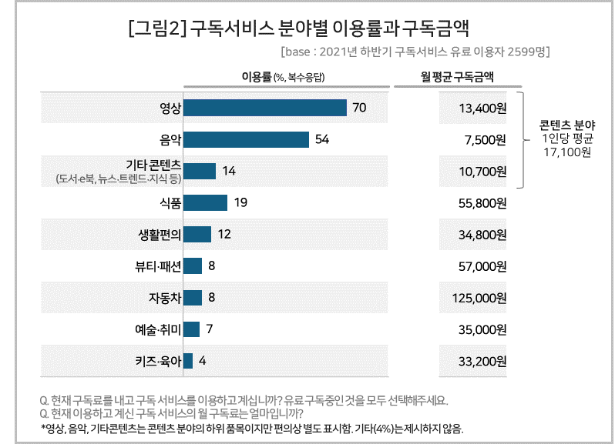
구독하는 상품∙서비스(복수응답)는 대부분이 콘텐츠 분야에 쏠렸다. 온라인동영상서비스(OTT) 라고 할 수 있는 △영상 구독자가 10명 중 7명(70%)으로 가장 많았고, △음악 구독자도 전체 이용자의 절반이 넘는 54%에 달했다. △도서∙e북∙오디오북(11%) △뉴스∙트렌드∙지식(3%)을 포함하면 138%에 달했다. 콘텐츠 분야 내에서만 해도 다수의 이용자가 2개 이상 서비스를 유료 구독하고 있음을 알 수 있다. 콘텐츠 다음으로는 식품(19%), 생활편의(12%), 뷰티∙패션과 자동차(각각 8%), 예술∙취미(7%), 키즈∙육아(4%) 순이었다[그림2].
이용 서비스 분야별 월 구독금액은 △자동차가 12만5000원으로 가장 컸으며 △뷰티패션(5만7000원) △식품(5만5800원) 순이었다. 대다수 소비자가 이용하는 △영상 서비스는 1만3400원 △음악은 7500원으로 가장 적었으나 콘텐츠 분야 내 1인당 평균 구독금액은 1만7100원이었다. 2개 이상 콘텐츠 서비스 이용 추세가 반영된 결과다.

- 품목별 이용자 만족률은 꽃 구독 서비스 가장 높아
서비스 품목별 이용자 만족률은 △꽃 정기구독(65%)이 가장 높았다. △음악 △예술품(그림∙수공예품) △영상 △음료 △과일 △반려동물용품도 60% 이상의 만족률을 얻은 반면 △주방용품 △차량관리(세차∙정비) 만족률은 40%로 가장 낮았다.
향후 이용의향이 있는 서비스 품목(복수 응답)은 △영상 68% △음악 51% △도서∙e북∙오디오북 26%로 1~3위여서 앞으로도 OTT를 필두로 한 콘텐츠 중심의 시장 트렌드는 당분간 계속될 것으로 보인다. 그 뒤로는 식품 분야의 △가정식∙반찬(26%) △도시락∙샐러드(21%)와 △차량관리(20%)에 대한 관심이 높았다.
향후 이용 의향이 없다고 응답한 소비자는 그 이유(복수응답)로 △구독료가 부담스러워서(39%) △특별히 구독하고 싶은 상품∙콘텐츠∙서비스가 없어서(37%) △그때그때 구매하는 것이 좋아서(29%)를 많이 꼽았다. △구독료 대비 상품이 별로일 것 같아서 △구독료가 자동 결제되는 것이 불안해서 △해지∙환불이 어려울 것 같아서 등 서비스의 신뢰성 항목을 지적한 소비자도 각각 15% 안팎을 차지했다.
다양한 상품∙서비스를 합리적인 가격에 편리하게 이용할 수 있다는 장점에도 불구하고 구독 서비스에 대한 소비자 인식은 아직 미흡하고 신뢰감도 부족하다고 볼 수 있다. 이용률과 이용의향률의 작은 차이, 즉 성장 여력의 제한성은 바로 이런 문제에서 비롯된 것으로 보인다. 지속적인 성장을 위해서는 상품, 마케팅, 고객서비스 등의 측면에서 혁신적인 변화가 요구된다.

컨슈머인사이트는 비대면조사에 효율적인 대규모 온라인패널을 통해 자동차, 이동통신, 쇼핑/유통, 관광/여행, 금융 등 다양한 산업에서 요구되는 전문적이고 과학적인 리서치 서비스를 제공하고 있습니다. 다양한 빅데이터를 패널 리서치 데이터와 융복합 연계하여 데이터의 가치를 높이고 이를 다양한 산업에 적용하는 데 집중하고 있습니다. 특히 최근에는 100% 모바일 기반으로 전국민 표본 대표성을 가진 조사 플랫폼 '국대패널'을 론칭하고 조사업계 누구나 사용할 수 있도록 개방했습니다.
----------------------------------------------------------------------------------------------------------------------
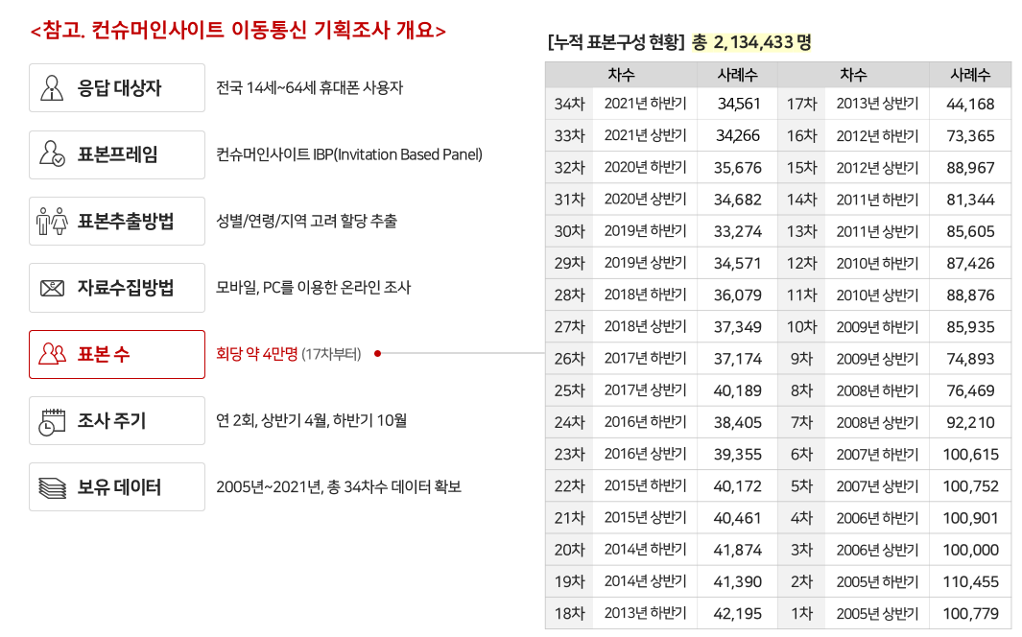
이 리포트는 컨슈머인사이트가 2005년부터 수행한 ‘이동통신 기획 조사’를 바탕으로 한다. 조사는 컨슈머인사이트의 80만 IBP(Invitation Based Panel)를 표본틀로 연 2회(매년 3~4월/9~10월, 회당 표본 규모 약 4만명-17차부터) 실시하며 이동통신 사용 행태 전반을 조사 범위로 한다. 2021년 하반기에는 3만4561명을 조사했으며, 표본추출은 인구구성비에 따라 성·연령·지역을 비례 할당했다. 자료 수집은 모바일과 PC를 이용한 온라인 조사로 진행됐다.
-------------------------------------------------------------------------------------------------------------------
Copyright ⓒ Consumer Insight. All rights reserved. 상업적 목적으로 사용할 수 없습니다.
For-more-Information
박경희 본부장 | parkkh@consumerinsight.kr | 02)6004-7619

